
UNIVERSIDADE FEDERAL DO VALE DO SÃO FRANCISCO
CURSO DE ENGENHARIA DA COMPUTAÇÃO

ANDRÉA CARVALHO PIRES

SISTEMA DE CLUSTERING PARA BENCHMARKING EM SANEAMENTO MUNICIPAL

JUAZEIRO-BA
2026
UNIVERSIDADE FEDERAL DO VALE DO SÃO FRANCISCO
CURSO DE ENGENHARIA DA COMPUTAÇÃO

ANDRÉA CARVALHO PIRES

SISTEMA DE CLUSTERING PARA BENCHMARKING EM SANEAMENTO MUNICIPAL

Trabalho de conclusão de curso apresentado à Universidade Federal do Vale do São Francisco – Univasf, Campus Juazeiro-BA, como requisito para obtenção do título de Bacharel.

Orientador: Prof. Dr. Brauliro Gonçalves Leal

Orientador: Prof.______________________
Co-orientador: Prof.____________________

Orientador: Prof.______________________
Co-orientador: Prof.____________________

JUAZEIRO-BA
2026

 | Sobrenome do autor, Prenome do autor
Cutter* | Título do trabalho / Nome por extenso do autor. - local, ano.
 | 140 f. : il.
 | Trabalho de Conclusão de Curso (Graduação em XXXXXXXX) - Universidade Federal do Vale do São Francisco, Campus XXXXX, local, ano.
Orientador (a): Prof.(a) titulação e nome do prof(a).
Inclui referências.

 | 1. Assunto. 2. Assunto. 3. Assunto. I. Título. II. Orientador (Sobrenome, Prenome). III. Universidade Federal do Vale do São Francisco.
CDD*
Ficha catalográfica elaborada pelo Sistema Integrado de Biblioteca SIBI/UNIVASF
Bibliotecário: XXXXXXXX – CRB XXXXXX*.

*Dados inseridos pela biblioteca - ver modelo de preenchimento da ficha catalográfica em: https://portais.univasf.edu.br/sibi/informacao-ao-usuario/solicitacao-de-ficha-catalografica

UNIVERSIDADE FEDERAL DO VALE DO SÃO FRANCISCO
CURSO DE ENGENHARIA DA COMPUTAÇÃO

FOLHA DE APROVAÇÃO

ANDRÉA CARVALHO PIRES

SISTEMA DE CLUSTERING PARA BENCHMARKING EM SANEAMENTO MUNICIPAL

Trabalho de conclusão de curso apresentado à Universidade Federal do Vale do São Francisco – Univasf, Campus Juazeiro, como requisito para obtenção do título de Bacharel em Engenharia de Computação.

Aprovado em: _ de _ de 2025.

Banca Examinadora

_______________________
Brauliro Gonçalves Leal, Doutor,
Universidade Federal do Vale do São Francisco.

_______________________
Ana Emília de Melo Queiroz, Doutora,
Universidade Federal do Vale do São Francisco.

_______________________
Max Santana Rolemberg Farias Doutor,
Universidade Federal do Vale do São Francisco

“Porque onde está o teu tesouro, aí estará também o teu coração.”
(Lc 12,24)

RESUMO

Este trabalho tem como objetivo analisar comparativamente o saneamento básico em municípios selecionados dos estados da Bahia e de Pernambuco, a partir de indicadores disponibilizados pelo Sistema Nacional de Informações em Saneamento Básico (SINISA 2024), e propor um sistema analítico de benchmarking entre esses municípios. A metodologia consiste em organizar e tratar a base de dados, aplicando procedimentos de tratamento de valores ausentes, detecção e tratamento de outliers e normalização dos indicadores de abastecimento de água, esgotamento sanitário, drenagem e manejo de resíduos sólidos. Em seguida, são utilizadas técnicas de análise de agrupamento, com destaque para o algoritmo k-means, a fim de identificar grupos de municípios com padrões semelhantes de desempenho em saneamento básico e permitir a definição de benchmarks internos. A fundamentação teórica aborda o contexto do saneamento básico no Brasil, o Marco Legal do Saneamento (Lei nº 14.026/2020), o papel dos indicadores na avaliação dos serviços, os principais conceitos relacionados à análise de clusters e o benchmarking entendido como um processo sistemático de comparação de desempenho para identificação de referências e de oportunidades de melhoria. O estudo contribui para a compreensão das desigualdades entre os municípios analisados disponibilizado em um dashboard que apoia gestores públicos na formulação de estratégias voltadas ao cumprimento das metas de universalização dos serviços até 2033.

Palavras-chave: Agrupamento; Algoritmo k-means; Gestão pública; SINISA.

ABSTRACT
This study aims to comparatively analyze basic sanitation in selected municipalities in the states of Bahia and Pernambuco, based on indicators provided by the National System of Information on Basic Sanitation (SINISA 2024), and to propose an analytical benchmarking system among these municipalities. The methodology consists of organizing and processing the database, applying procedures for handling missing values, detecting and treating outliers, and normalizing indicators of water supply, sanitary sewage, drainage, and solid waste management. Subsequently, cluster analysis techniques are employed, with an emphasis on the k-means algorithm, to identify groups of municipalities with similar performance patterns in basic sanitation and allow for the definition of internal benchmarks. The theoretical framework addresses the context of basic sanitation in Brazil, the Sanitation Legal Framework (Law No. 14.026/2020), the role of indicators in service evaluation, the main concepts related to cluster analysis, and benchmarking understood as a systematic process of performance comparison to identify references and opportunities for improvement. The study contributes to the understanding of inequalities among the analyzed municipalities, made available in a dashboard that supports public managers in formulating strategies aimed at meeting the service universalization goals by 2033.
Keywords: Clustering; K-means algorithm; Public management; SINISA.

LISTAS DE FIGURAS

Figura 1 - | Mapa do estado de Pernambuco com os municípios selecionados | 34
Figura 2 - | Mapa do estado da Bahia com os municípios selecionados | 34
Figura 3 - | Síntese das etapas metodológicas representada em fluxograma | 35
Figura 4 - | Etapas de tratamento dos valores ausentes | 37

LISTAS DE QUADROS

Quadro 1 - | Indicadores do módulo de Água. | 26
Quadro 2 - | Indicadores do módulo de Esgoto. | 27
Quadro 3 - | Indicadores do módulo Resíduos Sólidos. | 28
Quadro 4 - | Indicadores do módulo Águas Pluviais. | 30
Quadro 5 - | Indicadores selecionados para estudo. | 26
Quadro 6 - | Requisitos Funcionais (RF) | 40
Quadro 7 - | Requisitos Não Funcionais (RNF) | 41
Quadro 8 - | Cronograma das atividades previstas para o TCC II | 42

LISTA DE ABREVIATURAS E SIGLAS

ANA | Agência Nacional de Águas
CESB | Companhias Estaduais de Saneamento Básico
IBGE | Instituto Brasileiro de Geografia e Estatística
PLANASA | Plano Nacional de Saneamento
PLANSAB | Plano Nacional de Saneamento Básico
SESP | Serviço Especial de Saúde Pública
SINISA | Sistema Nacional de Informações em Saneamento Básico.
SNIS | Sistema Nacional de Informações sobre Saneamento
SNSA | Secretaria Nacional de Saneamento Ambiental

SUMÁRIO

1 | INTRODUÇÃO | 22
1.1 | JUSTIFICATIVA | 23
2 | OBJETIVOS | 24
2.1 | OBJETIVO GERAL | 24
2.2 | OBJETIVOS ESPECÍFICOS | 24
3 | REFERENCIAL TEÓRICO | 25
3.1 | SANEAMENTO BÁSICO | 25
3.2 | INDICADORES SINISA | 26
3.3 | CLUSTERING | 31
3.4 | BENCHMARKING | 32
4 | METODOLOGIA | 33
4.1 | OBTENÇÃO DOS INDICADORES | 35
4.2 | ANÁLISE DE CLUSTERS | 37
4.3 | ANÁLISE DE BENCHMARKING | 39
4.4 | IMPLEMENTAÇÃO DA APLICAÇÃO WEB | 40
5 | CRONOGRAMA | 42
 | REFERÊNCIAS | 43
 | ANEXO A – ARQUIVOS “CSV” USADO NO ESTUDO | 46
 | ANEXO B – CÓDIGOS UTILIZADOS NO ESTUDO | 46

1 INTRODUÇÃO
O saneamento básico exerce papel essencial na promoção da saúde pública, na proteção dos ecossistemas urbanos e no desenvolvimento socioeconômico dos municípios brasileiros, influenciando diretamente a qualidade de vida da população. Estudos sobre políticas públicas de saneamento destacam que, apesar dos marcos legais e institucionais recentes, o setor ainda enfrenta desafios persistentes relacionados à desigualdade no acesso, à capacidade de investimento e à coordenação entre os diferentes níveis de governo (Heller; Castro, 2007; Costa, 2023). Nesse contexto, torna-se fundamental o uso de informações confiáveis e de ferramentas analíticas que permitam avaliar o desempenho dos serviços e subsidiar a tomada de decisão por parte de gestores e órgãos reguladores.
O processo de benchmarking tem sido amplamente reconhecido como ferramenta estratégica para promover melhorias na eficiência e na qualidade dos serviços públicos, especialmente no setor de saneamento, sendo apontado como instrumento central para que companhias de água alcancem metas de desempenho e adotem melhores práticas operacionais (Cabrera Jr. et al., 2011). A comparação estruturada de indicadores possibilita identificar boas práticas, reduzir perdas e apoiar a definição de metas realistas para os prestadores de serviços. Em diversos países, o benchmarking regulatório consolidou-se como mecanismo capaz de elevar padrões de desempenho, estimular transparência e aprimorar processos de gestão (Carvalho; Marques; Berg, 2012)
A clusterização, por sua vez, constitui técnica importante para agrupar municípios com características semelhantes, permitindo análises comparativas mais coerentes e ajustadas às realidades locais. Algoritmos como o k-means facilitam a organização de grandes conjuntos de dados em grupos homogêneos, contribuindo para identificar desigualdades territoriais e padrões estruturais nos sistemas de abastecimento de água, esgotamento sanitário, resíduos sólidos e drenagem urbana. Estudos recentes têm demonstrado a utilidade da clusterização para diagnósticos no setor, revelando disparidades regionais e evidenciando a necessidade de políticas públicas orientadas por evidências (Heinz; Moreno; Hein, 2021).
Embora o Sistema Nacional de Informações em Saneamento Básico disponibilize ampla base de dados, a análise desses indicadores ainda ocorre predominantemente de forma fragmentada e descritiva, sem incorporar abordagens comparativas que possibilitem identificar referências internas de desempenho entre municípios (Freitas et al., 2018). A ausência de mecanismos integrados que combinem clusterização e benchmarking limita o potencial analítico desses dados e reduz a capacidade de gestores utilizarem as informações para orientar investimentos e melhorar a eficiência dos serviços.
Nesse contexto, este trabalho propõe a aplicação de técnicas de clusterização para identificar grupos de municípios, localizados nos estados da Bahia e Pernambuco com população igual ou superior a 150 mil habitantes, com características semelhantes e, posteriormente, realizar uma análise de benchmarking baseada na metodologia de Pertel et al. (2016), a qual utiliza percentis estatísticos como referência para definir parâmetros de desempenho dentro de cada cluster. Além disso, os resultados obtidos serão disponibilizados em uma aplicação web interativa, desenvolvida com o objetivo de facilitar a visualização dos clusters, a consulta aos indicadores e a interpretação dos benchmarks pelos usuários finais.
1.1 JUSTIFICATIVA
A Lei nº 14.026/2020, que institui o novo marco legal do saneamento básico, estabelece metas ambiciosas de universalização até 2033, exigindo expansão dos investimentos e ganhos significativos de eficiência na prestação dos serviços. A região Nordeste, em especial, concentra alguns dos maiores déficits de cobertura de água e esgotamento sanitário do país, o que torna ainda mais relevante o fortalecimento da gestão e do planejamento setorial nos estados escolhidos, Bahia e Pernambuco (Abcon Sindcon, 2025).
A escolha desses estados como estudo de caso justifica-se pelo peso populacional e econômico de seus municípios de médio e grande porte, que apresentam desafios típicos de áreas urbanas, como perdas de água, baixa cobertura de esgoto e problemas de drenagem (ANA, 2025). Nesse contexto, ferramentas que permitam comparar o desempenho entre municípios com características semelhantes e identificar referências internas de melhoria tornam-se importantes aliadas para o cumprimento das metas do novo marco.
Assim, este trabalho se justifica por propor uma abordagem que integra técnicas de clusterização e benchmarking aplicadas a indicadores do SINISA e disponibiliza os resultados em uma aplicação web interativa. Ao organizar os municípios em grupos comparáveis e destacar valores de referência de desempenho, o estudo busca oferecer subsídios práticos para gestores públicos e reguladores no direcionamento de investimentos e na definição de metas alinhadas às exigências da Lei nº 14.026/2020.

2 OBJETIVOS
2.1 OBJETIVO GERAL
Desenvolver uma aplicação web analítica, dashboard, que integre técnicas de clusterização e benchmarking aplicadas a municípios da Bahia e de Pernambuco, utilizando indicadores do SINISA 2024, a fim de identificar grupos com características semelhantes e definir valores de referência de desempenho que possam apoiar o planejamento e a gestão dos serviços de saneamento básico.
2.2 OBJETIVOS ESPECÍFICOS
Para atingir o objetivo geral, estabelecem-se os seguintes objetivos específicos:
- Selecionar e tratar um conjunto de indicadores do SINISA 2024 que represente as dimensões de cobertura, eficiência operacional, sustentabilidade econômico-financeira e impacto ambiental dos serviços de saneamento nos municípios estudados.
- Realizar o pré-processamento dos dados, contemplando o tratamento de valores ausentes, a detecção de outliers e a normalização das variáveis, preparando a base para a clusterização.
- Aplicar o algoritmo de clusterização k-means em Python para agrupar os municípios em clusters com características semelhantes e descrever as principais particularidades de cada grupo.
- Utilizar a metodologia de benchmarking adaptada de Pertel et al. (2016) para calcular, em cada cluster, valores de referência de desempenho a partir dos percentis dos indicadores selecionados.
- Planejar e implementar uma aplicação web em formato de dashboard, utilizando React e Tailwind CSS, para disponibilizar de forma interativa os clusters formados, os indicadores analisados e os resultados do benchmarking, facilitando a visualização e a interpretação por gestores e demais interessados.

3 REFERENCIAL TEÓRICO
Este capítulo apresenta o referencial teórico que fundamenta o desenvolvimento deste estudo. São abordados os principais conceitos relacionados ao saneamento básico, aos indicadores do SINISA, às técnicas de clusterização e ao benchmarking, que sustentam a metodologia aplicada na análise comparativa dos municípios.
3.1 SANEAMENTO BÁSICO
O saneamento básico é o conjunto de serviços, infraestruturas e instalações operacionais de abastecimento de água potável, esgotamento sanitário, limpeza urbana e manejo de resíduos sólidos, além da drenagem e manejo de águas pluviais urbanas (Brasil, 2007). Lopes et al. (2024) destacam que o saneamento básico é fundamental para a prevenção de doenças, proteção do meio ambiente e ordenamento do desenvolvimento urbano, contribuindo assim para a melhoria da qualidade de vida da população.
Historicamente, o saneamento básico no Brasil esteve vinculado à saúde pública e à prevenção de doenças, papel reforçado durante o início do século XX e conformado institucionalmente pelo Código das Águas (1934) e pelo Serviço Especial de Saúde Pública (SESP). A partir da década de 1970, com o Plano Nacional de Saneamento (PLANASA), os serviços de água e esgotamento foram centralizados nas Companhias Estaduais de Saneamento Básico (CESB), promovendo avanços no acesso à água, mas persistindo deficiências em esgotamento sanitário e resíduos sólidos. Nos anos 1980 e 1990, a descentralização administrativa, somada à crise de financiamento e à extinção do Banco Nacional da Habitação, trouxe lacunas institucionais que prejudicaram o planejamento e a expansão dos sistemas de saneamento (Sousa; Costa, 2008).
O cenário começou a se transformar com a criação do Ministério das Cidades e a promulgação da Lei nº 11.445/2007, que instituiu diretrizes nacionais para o setor e fomentou o planejamento integrado por meio do Plano Nacional de Saneamento Básico (PLANSAB). Esse marco foi significativamente ampliado com a Lei nº 14.026/2020, o Novo Marco Legal do Saneamento, enfatizando metas de universalização até 2033, ampliando a regulação nacional sob responsabilidade da ANA (Agência Nacional de Águas e Saneamento Básico), incentivando a participação privada e estabelecendo maior responsabilidade dos entes federativos na prestação, controle e transparência dos serviços (Borma et al., 2021).
A fim de monitorar a prestação de serviços nos quatro eixos do saneamento básico (abastecimento de água, esgotamento sanitário, manejo de resíduos sólidos urbanos e drenagem e manejo de águas pluviais urbanas) foi instituído, em 1996, o Sistema Nacional de Informações sobre o Saneamento (SNIS). Inicialmente vinculado ao Programa de Modernização do Setor Saneamento (PMSS), o sistema foi posteriormente incorporado ao Ministério das Cidades, por meio da Secretaria Nacional de Saneamento Ambiental (SNSA). Sua missão é coletar, organizar e divulgar informações detalhadas sobre a prestação desses serviços em todo o território nacional, com dados declarados anualmente pelos prestadores, servindo de base para o planejamento de políticas públicas, a aplicação de recursos e a avaliação do desempenho do setor (Alves; Tavares, 2024).
Em 2024, em conformidade com as exigências do Novo Marco Legal do Saneamento (Lei nº 14.026/2020), o SNIS foi sucedido pelo SINISA (Sistema Nacional de Informações em Saneamento Básico), sistema ampliado que busca maior precisão, integração de indicadores e reforço de auditoria e verificação das informações (Trata Brasil, 2025b).
3.2 INDICADORES SINISA
Os indicadores dos quatro módulos do saneamento presentes no Painel do SINISA 2024 oferecem uma visão abrangente da situação do setor no Brasil, sendo organizados por macrorregiões, estados e municípios. No Quadro 1, seguem os principais indicadores do módulo de Água, essenciais para avaliar cobertura populacional, eficiência do sistema e identificar desigualdades regionais no acesso ao serviço.

Quadro 1 - Indicadores do módulo de Água
Módulo | Código | Indicador
Água | IAG0001 | Atendimento da população  total com rede de abastecimento de água
 | IAG0002 | Atendimento da população  urbana com rede de abastecimento de água
 | IAG0003 | Atendimento da população  rural com rede de abastecimento de água
 | IAG0004 | Atendimento dos domicílios  totais com rede de abastecimento de água
 | IAG0005 | Atendimento dos domicílios  urbanos com rede de abastecimento de água
 | IAG0006 | Atendimento dos domicílios  rurais com rede de abastecimento de água
 | IAG2002 | Micromedição do volume de água consumido
 | IAG2006 | Consumo total médio per capita de água
 | IAG2012 | Perdas de faturamento de água
 | IAG2013 | Perdas totais de água na distribuição
 | IFA1001 | Receita operacional direta média de usuários de água
 | IFA2002 | Despesa total média de água incluindo tributos
Fonte: Painel de Indicadores SINISA, 2025.
Os indicadores de esgotamento sanitário apresentados no Quadro 2 permitem avaliar a cobertura dos serviços de coleta e tratamento de esgoto, além de fornecer subsídios para o diagnóstico preciso das necessidades municipais e regionais. Esses indicadores são fundamentais não apenas para o monitoramento da expansão do atendimento, mas também orientam a destinação de investimentos em infraestrutura de coleta, transporte e tratamento, contribuindo para o cumprimento das metas estabelecidas pelo Marco Legal do Saneamento (Ministério das Cidades, 2025a).
Quadro 2 - Indicadores do módulo de Esgoto
Módulo | Código | Indicador
Esgoto | IES0001 | Atendimento da população  total com rede coletora de esgoto
 | IES0002 | Atendimento da população  urbana com rede coletora de esgoto
 | IES0003 | Atendimento da população  rural com rede coletora de esgoto
 | IES0004 | Atendimento dos domicílios  totais com rede coletora de esgoto
 | IES0005 | Atendimento dos domicílios  urbanos com rede coletora de esgoto
 | IES0006 | Atendimento dos domicílios  rurais com rede coletora de esgoto
 | IES2003 | Esgoto tratado referido à água consumida
 | IES2004 | Esgoto tratado referido ao esgoto coletado
 | IFE1001 | Receita operacional direta média  de usuários de esgoto
 | IFE1002 | Despesa total média de esgoto  incluindo tributos
Fonte: Painel de Indicadores SINISA, 2025.

Os indicadores referentes aos serviços de limpeza urbana e manejo de resíduos sólidos apresentados no Quadro 3 permitem avaliar a cobertura dos serviços de coleta domiciliar, transporte e destinação final ambientalmente adequada dos resíduos sólidos urbanos. Conforme o Relatório dos Serviços de Limpeza Urbana e Manejo de Resíduos Sólidos, do Ministério das Cidades (2024), esses indicadores são essenciais para monitorar a eficiência dos sistemas sob a perspectiva técnica e administrativa, apoiando a formulação e implementação de políticas públicas que promovam a sustentabilidade ambiental e o cumprimento das metas estabelecidas pela legislação vigente.
Quadro 3 - Indicadores do módulo Resíduos Sólidos
Módulo | Código | Indicador
Resíduos  Sólidos | IRS0001 | Cobertura da população total  com coleta de resíduos sólidos domiciliares
 | IRS0002 | Cobertura da população urbana  com coleta de resíduos sólidos domiciliares
 | IRS0003 | Cobertura da população rural com coleta  de resíduos sólidos domiciliares
 | IRS0005 | Cobertura da população total com coleta  seletiva de resíduos sólidos domiciliares
 | IRS0006 | Cobertura da população urbana com coleta  seletiva direta de resíduos sólidos domiciliares
 | IRS1004 | Massa média per capita de resíduos  sólidos urbanos coletados
 | IRS1005 | Massa média per capita de resíduos  sólidos domiciliares coletados
 | IRS1006 | Massa média per capita de resíduos  sólidos de limpeza urbana coletados
 | IRS1007 | Massa média per capita de resíduos sólidos  domiciliares coletados na coleta seletiva
 | IRS3001 | Desempenho da coleta seletiva
 | IRS3010 | Recuperação de resíduos recicláveis  secos e orgânicos em relação à quantidade total coletada
 | IRS1008 | Massa média per capita de resíduos sólidos domiciliares secos e orgânicos recuperados
 | IRS3002 | Disposição final inadequada de resíduos  sólidos urbanos
 | IFR0001 | Produtividade de pessoal do serviço de limpeza urbana
 | IFR0002 | Produtividade de pessoal do serviço de manejo de resíduos sólidos
 | IFR0003 | Participação do pessoal próprio no total  de pessoal dos serviços de limpeza urbana e manejo de resíduos sólidos
 | IFR0004 | Participação do pessoal terceirizado no total de pessoal dos serviços de limpeza urbana  e manejo de resíduos sólidos
 | IFR0005 | Produtividade de catadores organizados no serviço de tratamento de resíduos sólidos recicláveis secos
 | IFR1003 | Participação da receita operacional direta  na receita operacional total do serviço de manejo de resíduos sólidos
 | IFR1004 | Participação da receita operacional indireta na receita operacional total do serviço de manejo de resíduos sólidos
 | IFR1005 | Evasão de receitas do serviço de manejo  de resíduos sólidos
 | IFR1006 | Suficiência de caixa para despesas de exploração (DEX) com os serviços de manejo  de resíduos sólidos
Fonte: Painel de Indicadores SINISA, 2025.

Por fim, o módulo de Águas Pluviais do SINISA reúne com seus indicadores as informações sobre a estrutura existente, o funcionamento operacional e os mecanismos de gestão administrativa e financeira dos serviços municipais de drenagem e manejo de águas pluviais urbanas. Esses dados permitem avaliar como os municípios organizam e mantêm suas infraestruturas, monitoram a prestação dos serviços e planejam investimentos voltados à qualificação do sistema (Ministério das Cidades, 2025b), conforme detalhado no Quadro 4.
Quadro 4 - Indicadores do módulo Águas Pluviais
Módulo | Código | Indicador
Águas Pluviais | IGE0001 | Parcela de área urbanizada em relação à área total
 | IAP0001 | Parcela de vias públicas pavimentadas na área urbana
 | IFD0002 | Participação do pessoal próprio nos serviços de Drenagem e Manejo das Águas Pluviais  Urbanas
 | IFD0003 | Participação do pessoal terceirizado nos serviços de Drenagem e Manejo das Águas Pluviais Urbanas
 | IFD0004 | Receita operacional total média dos serviços de Drenagem e Manejo das Águas Pluviais  Urbanas
 | IFD0005 | Incidência de cobrança dos serviços de Drenagem e Manejo das Águas Pluviais Urbanas nos imóveis existentes
 | IFD0008 | Despesa total média per capita dos serviços de Drenagem e Manejo das Águas  Pluviais Urbanas
 | IFD0010 | Investimento total médio per capita nos serviços de Drenagem e Manejo de Águas Pluviais Urbanas
 | IAP0002 | Parcela de vias públicas com redes de águas pluviais subterrâneas na área urbana
 | IAP0003 | Parcela de parques lineares na área urbana
 | IGR0002 | Parcela da população impactada por eventos  hidrológicos
 | IGR0003 | Quantidade média de óbitos por habitante em decorrência de eventos hidrológicos
Fonte: Painel de Indicadores SINISA, 2025.

3.3 CLUSTERING
Conforme Everitt et al. (2011), a definição de cluster baseia-se nos conceitos de coesão interna, caracterizada pela semelhança entre os elementos pertencentes a um mesmo grupo, e isolamento externo, relacionado à diferença desses elementos em relação àqueles presentes em outros grupos. Essa abordagem permite organizar conjuntos de dados em estruturas homogêneas internamente e heterogêneas entre si, facilitando a identificação de padrões e a análise de fenômenos complexos.
A técnica de clusterização tem sido amplamente utilizada para análises no campo do saneamento básico, auxiliando na identificação de padrões e agrupamentos regionais que evidenciam desigualdades e necessidades específicas. Por exemplo, Heinz, Moreno e Hein (2021) aplicaram a clusterização em 295 municípios de Santa Catarina, categorizando-os em grupos conforme o nível de atendimento nos serviços de abastecimento de água, esgotamento sanitário e coleta de resíduos sólidos. O estudo destacou vultosos déficits especialmente na cobertura do esgotamento sanitário em alguns clusters, o que evidencia lacunas críticas para a saúde pública municipal.
Nesse mesmo sentido, Guedes et al. (2023) analisaram um conjunto de indicadores de saneamento básico para os municípios das Bacias Hidrográficas dos Rios Piracicaba, Capivari e Jundiaí, utilizando dados do Sistema Nacional de Informações sobre Saneamento (SNIS) referentes ao ano de 2019. A partir da aplicação combinada da Análise Fatorial e da análise de clusters, os autores sintetizaram múltiplos indicadores em dimensões representativas do saneamento básico e, em seguida, agruparam os municípios de acordo com seus perfis de desempenho. Os resultados evidenciaram que, de modo geral, os municípios encontram-se aquém do ideal nas dimensões de cobertura de coleta de esgoto e de disponibilidade e consumo de água, demonstrando o potencial das técnicas de agrupamento para revelar desigualdades territoriais e apoiar o planejamento dos serviços de saneamento.
De forma correlata, Sousa et al. (2024) realizaram análise exploratória dos serviços de água e esgoto em microrregiões do estado da Paraíba, utilizando indicadores sociais, financeiros e de cobertura obtidos no Sistema Nacional de Informações sobre Saneamento (SNIS). A clusterização permitiu evidenciar que determinadas microrregiões, como a Borborema, apresentavam clusters com piores desempenhos econômico-financeiros e de atendimento, enquanto outras regiões, como o Litoral, agrupavam municípios com melhores condições relativas.
Quadro X – Indicadores selecionados para a análise de clusters
Estudo | Objetivo | Metodologia | Resultados
Heinz,  Moreno e Hein (2021) | Categorizar municípios de Santa Catarina conforme nível de atendimento dos serviços de saneamento básico | - Análise de clusterização - Amostra: 295 municípios de SC  - Indicadores: abastecimento de água, esgotamento sanitário e coleta de resíduos sólidos | - Identificação de grupos distintos de municípios  - Déficits significativos na cobertura de esgotamento sanitário em alguns clusters  - Evidenciação de lacunas críticas para a saúde pública municipal
Guedes et al. (2023) | Analisar indicadores de saneamento básico nos municípios das Bacias PCJ (Piracicaba, Capivari e Jundiaí) | - Análise Fatorial combinada com análise de clusters  - Base de dados: SNIS (2019)  - Síntese de múltiplos indicadores em dimensões representativas  - Agrupamento por perfis de desempenho | - Municípios aquém do ideal nas dimensões de cobertura de coleta de esgoto  - Deficiências em disponibilidade e consumo de água  - Revelação de desigualdades territoriais  - Potencial das técnicas para apoiar planejamento
Sousa et al.  (2024) | Realizar análise exploratória dos serviços de água e esgoto em microrregiões da Paraíba | - Análise de clusterização  - Base de dados: SNIS  - Indicadores: sociais, financeiros e de cobertura  - Unidade de análise: microrregiões | - Microrregião Borborema: clusters com piores desempenhos econômico-financeiros e de atendimento  - Microrregião Litoral: municípios com melhores condições relativas  - Diferenciação regional clara
Fonte: Própria autora, 2025.
Esses estudos demonstram como a clusterização é uma ferramenta eficaz para caracterização e diagnóstico regionalizados no saneamento básico, possibilitando o suporte à formulação de políticas públicas direcionadas às realidades locais e promovendo maior eficiência na gestão dos serviços.
3.4 BENCHMARKING
Benchmarking é uma ferramenta de gestão que consiste na comparação sistemática de indicadores, processos e práticas com o objetivo de identificar melhores padrões de desempenho e implementar melhorias contínuas (Danelucci, 2022). No contexto do saneamento, especialmente em sistemas de abastecimento de água, o benchmarking possibilita a identificação de oportunidades para a redução de perdas físicas e o aprimoramento da eficiência operacional, a partir da comparação entre municípios ou prestadores de serviços (Coelho, 2023).
Adicionalmente, o benchmarking é concebido como um instrumento estratégico para o compartilhamento sistemático das melhores práticas entre empresas do setor, promovendo a elevação do desempenho operacional geral. Estudos indicam que países onde essa prática é institucionalizada apresentam melhores resultados em eficiência e controle de perdas, contribuindo para a melhoria contínua dos serviços públicos e para o alcance da universalização do saneamento básico (Marques et al., 2021).
Além disso, o benchmarking deve ser estruturado não apenas para medir a eficiência técnica, mas também para monitorar o atendimento de populações vulneráveis, ampliando seu alcance como ferramenta de diagnóstico social. Dessa forma, ele promove maior transparência na gestão e fomenta o desenvolvimento de políticas públicas voltadas à expansão do acesso e à melhoria da qualidade dos serviços de abastecimento de água e esgotamento sanitário em contextos socioeconômicos mais desafiadores, caracterizados por baixa capacidade econômica, precariedade de infraestrutura, irregularidade no abastecimento e presença de populações vulneráveis em áreas de difícil atendimento (Schneider et al., 2010).
Nesse contexto, Pertel et al. (2016) aplicaram benchmarking para identificar as companhias estaduais de saneamento com melhor desempenho no controle de perdas de água, compreendidas tanto como perdas reais (vazamentos nas redes de distribuição) quanto como perdas aparentes (submedição e irregularidades). Utilizando indicadores operacionais disponibilizados pelo Sistema Nacional de Informações sobre Saneamento (SNIS), os autores estabeleceram parâmetros para a avaliação do desempenho operacional. A análise abrangeu 22 prestadores regionais, destacando quatro com melhores resultados. Esses parâmetros fornecem uma base prática para que outros prestadores avaliem seu desempenho e busquem melhorias nas práticas operacionais, contribuindo para a eficiência e sustentabilidade dos sistemas de abastecimento de água.
Estudo | Objetivos | Metodologia | Resultados
Coelho  (2023) | Avaliar o benchmarking como ferramenta para redução de perdas físicas e aprimoramento da eficiência operacional em sistemas de abastecimento de água | - Benchmarking comparativo entre municípios ou prestadores de serviços  - Foco em perdas físicas e eficiência operacional  - Análise de sistemas de abastecimento de água | - Identificação de oportunidades para redução de perdas físicas  - Aprimoramento da eficiência operacional  - Benchmarking como instrumento de melhoria contínua
Marques et al. (2021) | Analisar o benchmarking como instrumento estratégico para compartilhamento de melhores práticas no setor de saneamento | - Análise comparativa entre países  - Benchmarking institucionalizado  - Foco em eficiência operacional e controle de perdas | - Países com benchmarking institucionalizado apresentam melhores resultados em eficiência  - Melhor controle de perdas  - Contribuição para melhoria contínua dos serviços públicos  - Apoio ao alcance da universalização do saneamento básico
Schneider et al. (2010) | Analisar o uso do benchmarking para diagnóstico social em saneamento, com foco em populações vulneráveis | - Benchmarking aplicado a contextos socioeconômicos desafiadores  - Monitoramento de atendimento a populações vulneráveis  - Indicadores de acesso e qualidade dos serviços | - Benchmarking como ferramenta de diagnóstico social  - Promoção de transparência na gestão  - Subsídio para políticas públicas voltadas à expansão do acesso  - Identificação de áreas de difícil atendimento
Pertel et al. (2016) | Identificar companhias estaduais de saneamento com melhor desempenho no controle de perdas de água | - Benchmarking comparativo  - Base de dados: SNIS  - Amostra: 22 prestadores regionais  - Indicadores operacionais de perdas reais (vazamentos) e perdas aparentes (submedição e irregularidades) | - Identificação de 4 prestadores com melhores resultados  - Estabelecimento de parâmetros para avaliação de desempenho operacional  - Base prática para outros prestadores avaliarem seu desempenho  - Contribuição para eficiência e sustentabilidade dos sistemas

4 METODOLOGIA
Os dados utilizados neste estudo foram obtidos diretamente do Sistema Nacional de Informações em Saneamento (SINISA), por meio do download dos arquivos digitais disponibilizados no Painel de Indicadores 2024. Os arquivos, em formato “XLSX”, correspondem aos módulos de Água, Esgoto, Resíduos Sólidos e Águas Pluviais, referentes ao ano-base de 2024. Este procedimento garantiu a fidedignidade, transparência e atualização das informações utilizadas para embasar a análise realizada neste trabalho.
A análise abrange os municípios dos estados da Bahia e Pernambuco, com delimitação para incluir apenas aqueles que, segundo o Censo Demográfico do IBGE de 2022, possuíam população igual ou superior a 150 mil habitantes. Esse recorte resultou em 12 municípios da Bahia e 7 de Pernambuco. Do primeiro estado tem-se: Alagoinhas, Barreiras, Camaçari, Feira de Santana, Ilhéus, Itabuna, Jequié, Juazeiro, Lauro de Freitas, Porto Seguro, Salvador e Vitória da Conquista. Do segundo: Cabo de Santo Agostinho, Caruaru, Jaboatão dos Guararapes, Olinda, Paulista, Petrolina e Recife. Essa escolha visa assegurar comparabilidade, dado que municípios de maior porte tendem a apresentar características urbanas semelhantes, facilitando avaliações integradas de desempenho e níveis de cobertura dos serviços de saneamento básico.​
Com o intuito de favorecer a compreensão da área de estudo, elaborou-se dois mapas temáticos contendo a localização dos 19 municípios selecionados, distribuídos nos estados da Bahia e de Pernambuco, os quais são apresentados na Figura 1 e Figura 2, respectivamente.

Figura 1: Mapa do estado de Pernambuco com os municípios selecionados
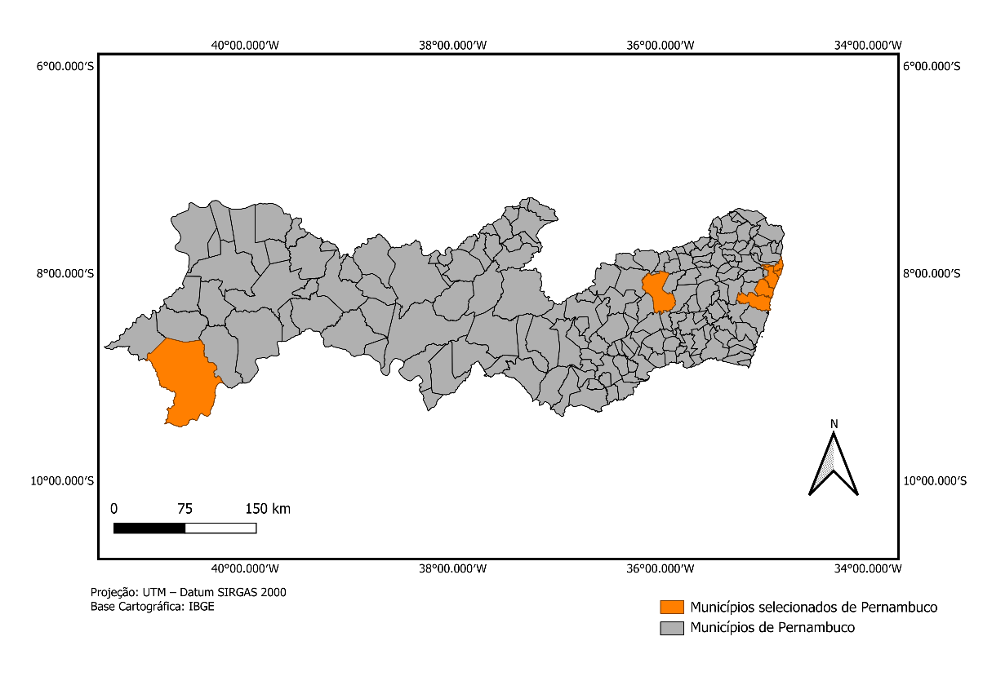
Fonte: Própria autora, 2025.
Figura 2: Mapa do estado da Bahia com os municípios selecionados
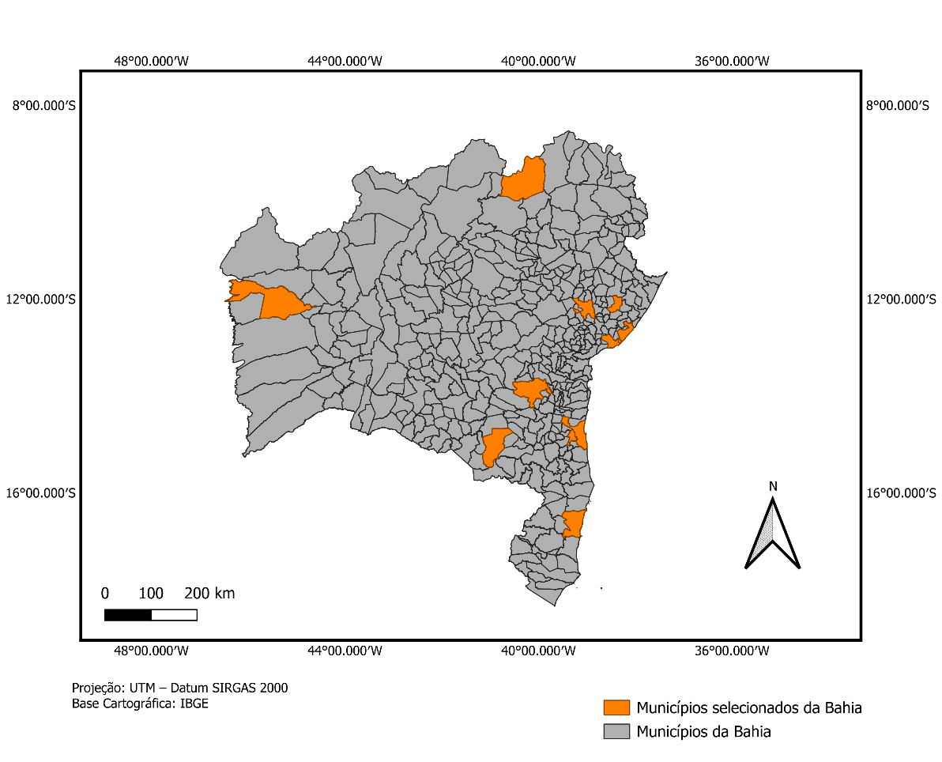
Fonte: Própria autora, 2025.

A Figura 3 apresenta a síntese das etapas metodológicas adotadas no estudo, organizadas em quatro blocos principais. Na etapa de obtenção dos indicadores, realiza-se o acesso ao painel do SINISA 2024, a escolha dos indicadores com base nos critérios definidos nesta metodologia e o levantamento das informações de cada módulo selecionado. Em seguida, na análise de clusters, procede-se ao pré-processamento dos dados, envolvendo o tratamento de valores ausentes e de possíveis outliers, além da normalização das variáveis, bem como a definição do algoritmo k-means como técnica de agrupamento dos municípios. A etapa de análise de benchmarking compreende a definição da metodologia utilizada para comparação do desempenho entre os municípios de cada cluster, tomando como referência a abordagem proposta por Pertel et al. (2016) para o estabelecimento de parâmetros internos de desempenho. Por fim, na implementação da aplicação web, são definidos os procedimentos necessários para estruturar o dashboard e a interface de visualização, por meio da qual serão apresentados os clusters formados e os indicadores de benchmarking associados; essas etapas são detalhadas nas subseções seguintes deste capítulo.

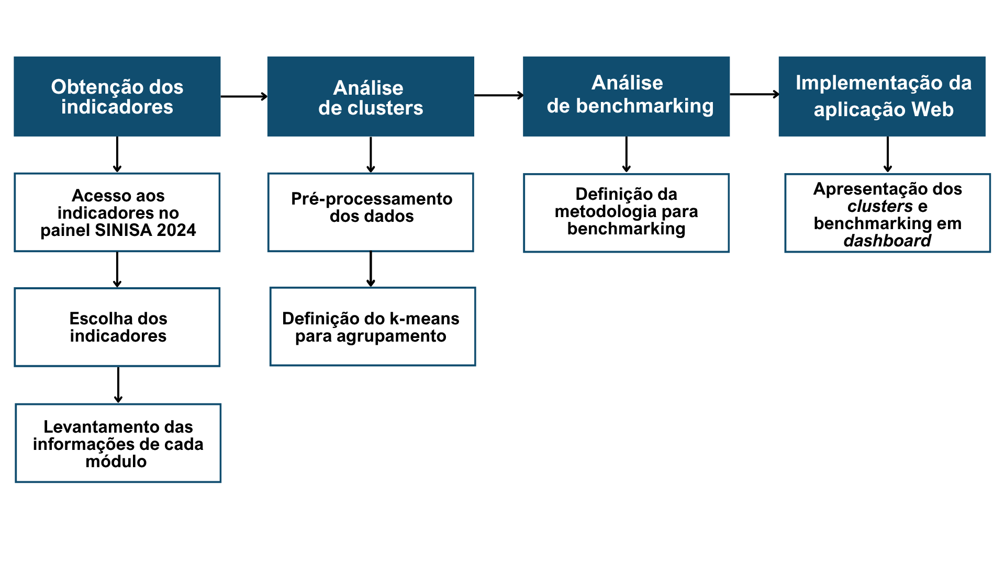
Figura 3: Síntese das etapas metodológicas representada em fluxograma
Fonte: Própria autora, 2025.

4.1 OBTENÇÃO DOS INDICADORES
Para fins de clusterização dos municípios, a primeira etapa consistiu na seleção de um conjunto de indicadores extraídos do SINISA 2024. Conforme discutido por Alelyani, Tang e Liu (2013), técnicas de seleção de atributos e de redução de dimensionalidade são recomendadas em análises de agrupamento para eliminar atributos irrelevantes ou redundantes, reduzindo o custo computacional e, ao mesmo tempo, melhorando a qualidade e a interpretação dos clusters. Em consonância com essa abordagem, neste estudo optou-se por selecionar um subconjunto de 12 indicadores, a partir do conjunto completo apresentado na seção 3.2, sintetizando as dimensões de cobertura dos serviços, eficiência operacional, sustentabilidade econômico-financeira e impacto ambiental. Os módulos, códigos e descrições a que cada indicador se refere, encontram-se no Quadro 5.

Quadro 5 – Indicadores selecionados para a análise de clusters
Módulo | Código | Indicador
Água | IAG0001 | Atendimento da população  total com rede de abastecimento de água
 | IAG2006 | Consumo total médio per capita de água
 | IAG2013 | Perdas totais de água na distribuição
Esgoto | IES0001 | Atendimento da população  total com rede coletora de esgoto
 | IES2004 | Esgoto tratado referido ao esgoto coletado
 | IFE1001 | Receita operacional direta média  de usuários de esgoto
Resíduos  Sólidos | IRS0001 | Cobertura da população total  com coleta de resíduos sólidos domiciliares
 | IRS1004 | Massa média per capita de resíduos  sólidos urbanos coletados
 | IRS3002 | Disposição final inadequada de resíduos  sólidos urbanos
Águas Pluviais | IAP0002 | Parcela de vias públicas com redes de águas pluviais subterrâneas na área urbana
 | IFD0010 | Investimento total médio per capita nos serviços de Drenagem e Manejo de Águas Pluviais Urbanas
 | IGR0002 | Parcela da população impactada por eventos  hidrológicos
Fonte: Painel de Indicadores SINISA, 2025.
4.2 ANÁLISE DE CLUSTERS
Após a seleção dos indicadores, os dados foram organizados em um arquivo nomeado “dados_sinisa.csv”, apresentado no Anexo A, em que cada linha corresponde a um município e cada coluna a um indicador. A conversão dos dados de “XLSX” para “CSV” é necessária para otimizar o processo de análise, pois o formato “CSV” é compatível com as bibliotecas de análise de dados em Python. Além disso, o “CSV” é um formato simples e eficiente para armazenamento e manipulação de dados tabulares, sem a sobrecarga de formatação presente no “XLSX”, o que facilita o processamento e a manipulação dos dados durante a análise de clusters.
Em seguida, procedeu-se a primeira etapa de pré-processamento, o tratamento dos valores ausentes, adotando-se a técnica de imputação pela mediana do indicador. Essa abordagem foi escolhida por se tratar de um método simples de implementação e amplamente utilizado em pré-processamento de dados numéricos, além de ser mais robusto à presença de valores extremos e distribuições assimétricas quando comparado à imputação pela média, preservando de forma mais adequada a tendência central das variáveis analisadas (Kwak; Kim, 2017; Irizarry, 2020). Com esse procedimento, calcula-se a mediana considerando o conjunto dos 19 municípios da amostra e, caso um município apresente dado faltante naquele indicador, o valor ausente é substituído por essa mediana, preservando a distribuição geral dos dados e evitando a exclusão de observações da análise, conforme ilustrado na Figura 4.

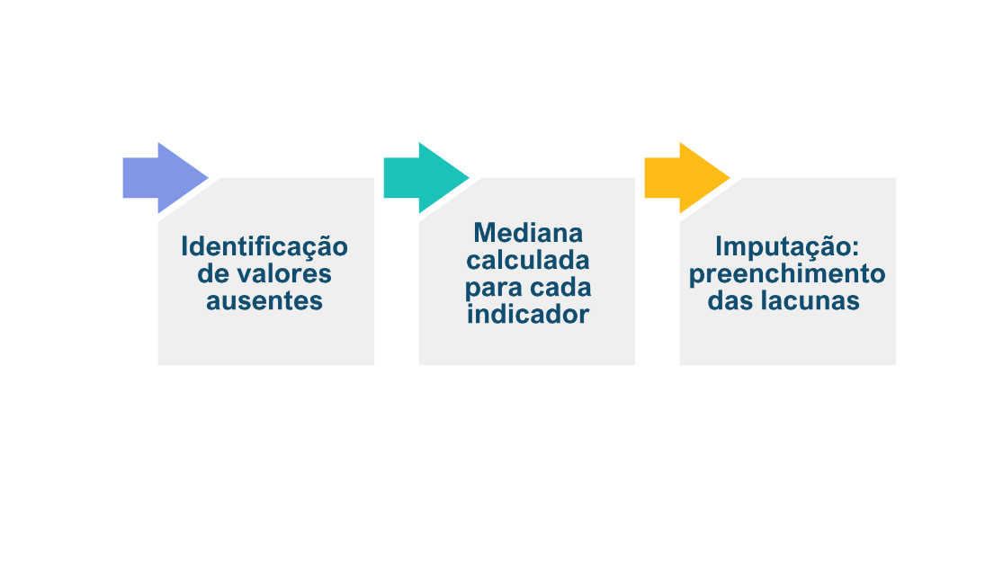
Figura 4: Etapas de tratamento dos valores ausentes
Fonte: Própria autora, 2025.
Em sequência, realizou-se a detecção de outliers utilizando recursos da linguagem Python na plataforma Google Colab, com apoio de técnicas de visualização estatística. Para cada indicador, foram construídos gráficos do tipo boxplot, a partir dos quais os valores situados fora dos limites inferior e superior foram identificados como potenciais outliers. Essas observações foram apenas sinalizadas, não havendo exclusão ou substituição dos seus valores na base de dados. Optou-se pela manutenção desses registros por se entender que representam variações reais das características municipais e contribuem para preservar a heterogeneidade necessária à etapa de clusterização, permitindo que os grupos formados reflitam diferenças estruturais existentes entre os municípios analisados.
A etapa metodológica seguinte à visualização de outliers é a normalização dos dados, fundamental para garantir que as variáveis quantitativas heterogêneas, como os indicadores analisados neste trabalho, contribuam de forma equilibrada para a formação dos clusters. Sem a normalização, variáveis com unidades e amplitudes muito diferentes podem dominar o cálculo das distâncias no algoritmo de clusterização levando a distorções na formação dos grupos. Essa preparação é considerada uma prática recomendada em análise de dados multivariados e em plataformas modernas de ciência de dados, como destacado pela IBM (2025).
Para normalizar os dados, utiliza-se o método Min–Max, implementado em Python na plataforma Google Colab, conforme Código 2 do Anexo B e aplicado ao arquivo “dados_sinisa. csv” com os valores ausentes previamente tratados. Esse procedimento transforma os valores originais para um intervalo padronizado entre 0 e 1, conforme a Equação 1:
$$X_{normalizado}=\frac{X-X_{min}}{X_{max}-X_{min}} (1)$$
Onde, $X$ é o valor original do indicador, $X_{min}$ e $X_{max}$ representam valor mínimo e valores máximo, respectivamente, do indicador no conjunto de dados. O arquivo “CSV” resultante da normalização é nomeado como “dados_normalizados.csv”.
Com os dados padronizados, procede-se à aplicação do algoritmo de clusterização k-means utilizando a linguagem Python, como descrito no Código 3 do Anexo B. O algoritmo, conforme proposto por MacQueen (1967) e detalhado por Oliveira (2018), inicia-se com a definição do número k de clusters e a escolha inicial de centroides. Em cada iteração, cada município é atribuído ao grupo cujo centroide apresenta a menor distância, calculada a partir dos valores normalizados dos indicadores selecionados. Em seguida, os centroides são recalculados com base na média dos elementos atribuídos a cada grupo, e o processo é repetido até que não haja mais mudanças na composição dos clusters. A adoção do k-means justifica-se por sua simplicidade, eficiência computacional e facilidade de interpretação dos grupos formados, especialmente em estudos de agrupamento territorial (Oliveira, 2018).
A formulação matemática do algoritmo k-means baseia-se na minimização da soma das distâncias quadráticas entre cada elemento e o centroide de seu cluster, conforme a Equação 2 e 3, respectivamente:
$$J=\sum_{i=1}^{k}{\sum_{x∈C_{i}}{|}x}-μ_{i}|^{2} (2)$$
$$μ_{i}=\frac{1}{\left|C_{i}\right|}\sum_{x∈C_{i}}{x} (3)$$

A definição do número de clusters (k) será orientada principalmente pelo coeficiente médio de silhueta, que avalia simultaneamente a coesão interna e a separação entre os grupos formados, o cálculo do coeficiente médio pode ser visto na Equação 4. Esse índice, cujo valor varia de -1 a 1, é amplamente utilizado como medida de validação interna de agrupamentos, assumindo valores mais elevados, próximos de 1, quando os elementos estão bem ajustados ao seu grupo e afastados dos demais, e valores próximos de 0 ou negativos quando há baixa separação entre os clusters ou possíveis alocações inadequadas, com variações discutidas por Vargas et al. (2022), que analisam a qualidade de diferentes partições de dados. Serão testados valores de k, selecionando-se aquele que apresentar o maior valor médio do índice de silhueta, desde que os clusters obtidos também sejam interpretáveis à luz das características dos municípios e dos objetivos do estudo.
$$S=\frac{1}{N}\sum_{i=1}^{N}{s\left(i\right) (4)}$$

4.3 ANÁLISE DE BENCHMARKING
Após a clusterização dos municípios por meio do algoritmo k-means, aplica-se a metodologia de benchmarking baseada em percentis estatísticos, conforme discutido no referencial teórico a partir de Pertel et al. (2016). Em cada cluster, calcula-se o percentil 25 de cada indicador, que é adotado como parâmetro de referência para a identificação dos benchmarks internos. Esse valor de corte representa o desempenho dos municípios situados entre os melhores resultados do grupo, servindo como meta mínima a ser perseguida pelos demais municípios do mesmo cluster.
Essa abordagem estatística tem sido utilizada em pesquisas aplicadas ao setor de saneamento, como em Portela (2023) e Figueiredo (2023) por possibilitar a definição de referências internas de desempenho entre municípios com características semelhantes, a partir da própria distribuição dos indicadores em cada grupo. No contexto deste estudo, os valores de referência obtidos para cada indicador e cluster serão utilizados como subsídio para a formulação de metas de aprimoramento contínuo e para o direcionamento de análises comparativas entre os municípios.

4.4 IMPLEMENTAÇÃO DA APLICAÇÃO WEB
Para disponibilizar de forma interativa os resultados da clusterização e do benchmarking, será desenvolvida uma aplicação web na forma de dashboard. Após a execução do algoritmo de k-means e do cálculo dos valores de benchmarking, os resultados finais serão estruturados e convertidos para o formato JSON utilizando o Pandas em Python. Esse arquivo JSON de resultados é então disponibilizado para o frontend, onde a aplicação React o consome diretamente. A interface, construída com React e Tailwind CSS, será responsável por exibir os resultados de forma interativa, permitindo aos usuários visualizar os clusters, os indicadores e os valores de benchmarking associados.
Do ponto de vista funcional, o dashboard será organizado em dois módulos principais: (i) Benchmarking, que exibirá, para cada cluster, a lista de municípios pertencentes ao grupo, os valores dos indicadores selecionados e os respectivos valores de referência definidos pela metodologia de benchmarking; e (ii) Análise, que apresentará visualizações sintéticas, como gráficos que auxiliem a interpretação dos resultados e a comparação entre municípios e clusters. A interface permitirá que o usuário selecione o cluster de interesse e os indicadores a serem visualizados, acompanhando a posição relativa de cada município em relação ao benchmark do seu grupo.
Em sua versão inicial, a aplicação terá acesso aberto, sem mecanismos de autenticação, e será executada em ambiente web como aplicação estática, podendo ser hospedada em serviços gratuitos de hospedagem de páginas e aplicações frontend, como a Vercel.
Para dar maior transparência à solução, o conjunto de requisitos funcionais e não funcionais do dashboard será apresentado no Quadro 6 e Quadro 7, respectivamente.

Quadro 6 – Requisitos Funcionais (RF)
ID | Descrição
RF01 | A aplicação deve carregar, em formato JSON, os dados provenientes do resultado de clusterização e benchmarking.
RF02 | A aplicação deve exibir a lista de municípios incluídos no estudo, indicando a qual cluster cada um pertence.
RF03 | A aplicação deve apresentar, para cada cluster, os municípios do grupo, os valores dos indicadores selecionados e os respectivos valores de referência de benchmarking.
RF04 | A aplicação deve apresentar visualizações sintéticas (gráficos) que permitam comparar municípios e clusters com base nos indicadores selecionados.
RF05 | A aplicação deve permitir que o usuário selecione o cluster de interesse para filtrar as informações exibidas.
RF06 | A aplicação deve permitir que o usuário selecione quais indicadores deseja visualizar em cada módulo.
RF07 | A aplicação deve permitir que o usuário identifique a posição de cada município em relação ao valor de referência do seu cluster para cada indicador.
Fonte: Própria autora, 2025.

Quadro 7 – Requisitos Não Funcionais (RNF)
ID | Descrição
RNF08 | A aplicação deve ser desenvolvida utilizando React, versão 18, para o frontend e Tailwind CSS para estilização.
RNF09 | A aplicação deve funcionar como aplicação estática no lado do cliente (frontend), sem necessidade de backend dedicado em produção.
RNF10 | A aplicação deve poder ser hospedada em serviços gratuitos de hospedagem de páginas e aplicações frontend, como a Vercel.
RNF11 | A interface deve ser responsiva e de fácil navegação, adaptando-se a diferentes tamanhos de tela e dispositivos.
Fonte: Própria autora, 2025.

5 CRONOGRAMA
O Quadro 8 apresenta o cronograma das atividades previstas para o TCC II, considerando o semestre letivo de 2025.2, com início em março e término em julho.
Quadro 8 – Cronograma das atividades previstas para o TCC II
Atividade | Mar | Abr | Mai | Jun | Jul
Ajustes sugeridos pela banca do TCC I | X | X
Execução da clusterização (k-means) e definição de k (Silhueta) |  | X | X
Cálculo dos benchmarks internos por cluster |  |  | X
Implementação do dashboard em  React/Tailwind |  |  | X | X
Testes e ajustes da aplicação web |  |  |  | X
Análise e interpretação dos resultados |  |  |  | X
Redação do capítulo de Resultados |  |  |  | X | X
Redação do capítulo de Conclusões |  |  |  |  | X
Revisão geral do texto e normalização segundo a ABNT |  |  |  |  | X
Preparação da apresentação de defesa |  |  |  |  | X
Entrega da versão final da monografia e defesa do TCC II |  |  |  |  | X
Fonte: Própria autora, 2025.

REFERÊNCIAS

ALVES, Juliana Santos; TAVARES, Érika. O Sistema Nacional de Informações Sobre Saneamento (SNIS) como ferramenta para a gestão do saneamento. Mestrado em Desenvolvimento Regional, Ambiente e Políticas Públicas, Universidade Federal Fluminense, 2024. Disponível em: https://seminariodeintegracao.ucam-campos.br/wp-content/uploads/2024/01/1-O-Sistema-Nacional-de-Informacoes-Sobre-Saneamento-SNIS-como-ferramenta-para-a.pdf. Acesso em: 09 out. 2025.

Agência Nacional de Águas e Saneamento (ANA). Panorama do saneamento básico no Brasil, 2025. Disponível em: https://www.gov.br/ana/pt-br/assuntos/saneamento-basico, acesso em 01 dez. 2025.

ALELYANI, Salem; TANG, Jiliang; LIU, Huan. Feature Selection for Clustering: A Review. In: DATA CLUSTERING: Algorithms and Applications. Chapman & Hall/CRC, 2013. Capítulo 2, p. 29-60.

BORMA, V. D. S.; MARTINS, F. B.; LOCH, R.; MARTINELLI, I. A. Contexto histórico brasileiro do saneamento básico – PLANASA, PLANSAB, PNSB e Lei nº 14.026/2020. In: XIX SINAOP – Simpósio Nacional de Auditoria de Obras Públicas, 2021. Disponível em: https://www.ibraop.org.br/xix-sinaop/wp-content/uploads/sites/2/2021/09/Desafio-1-CONTEXTO-HISTORICO-BRASILEIRO-DO-SANEAMENTO-BASICO.pdf. Acesso em: 03 out. 2025.

BRASIL. Lei nº 11.445, de 5 de janeiro de 2007. Estabelece diretrizes nacionais para o saneamento básico. Diário Oficial da União: Brasília, DF, 8 jan. 2007.

ABCON SINDCON. Projetos de saneamento devem avançar no Norte e Nordeste em 2025. Brasília, 28 jan. 2025. Disponível em: https://abconsindcon.com.br/projetos-de-saneamento-devem-avancar-no-norte-e-nordeste-em-2025/. Acesso em: 1 dez. 2025.

TRATA BRASIL; GO ASSOCIADOS. Estudo sobre as alterações metodológicas do SINISA em relação ao SNIS. São Paulo, 2025. Disponível em: https://tratabrasil.org.br/wp-content/uploads/2025/07/Versao-Final-do-Estudo-da-GO-Associados-Trata-Brasil-SNIS-SINISA_Rio-corrigido-3.pdf. Acesso em: 09 out. 2025.

BRASIL. Ministério das Cidades. Relatório dos serviços de esgotamento sanitário SINISA 2024. Brasília, 2024. Disponível em: https://www.gov.br/cidades/pt-br/acesso-a-informacao/acoes-e-programas/saneamento/sinisa/resultados-sinisa/RELATORIO_SINISA_ESGOTAMENTO_SANITARIO_2024.pdf. Acesso em: 22 out. 2025.

BRASIL. Ministério das Cidades. Relatório dos Serviços de Águas Pluviais Urbanas – SINISA 2024. Brasília, 2024. Disponível em: https://www.gov.br/cidades/pt-br/acesso-a-informacao/acoes-e-programas/saneamento/sinisa/resultados-sinisa/RELATORIO_SINISA_AGUAS_PLUVIAIS_2024_v2.pdf. Acesso em: 22 out. 2025.

BRASIL. Ministério das Cidades. Relatório dos Serviços de Limpeza Urbana e Manejo de Resíduos Sólidos. Brasília, 2024. Disponível em: https://www.gov.br/cidades/pt-br/acesso-a-informacao/acoes-e-programas/saneamento/sinisa/resultados-sinisa/RELATORIO_SINISA_RESIDUOS_SOLIDOS_2024.pdf. Acesso em: 22 out. 2025.

CARVALHO, Pedro; MARQUES, Rui Cunha; BERG, Sanford. A meta-regression analysis of benchmarking studies on water utilities market structure. Utilities Policy, v. 21, p. 40-49, 2012.

CABRERA JR., E.; DANE, P.; HASKINS, S.; THEURETZBACHER-FRITZ, H. Benchmarking Water Services: Guiding water utilities to excellence. London: IWA Publishing, 2011. (IWA Manuals of Best Practice).

COELHO, Gabriela Haag. Uso de indicadores de perdas para benchmarking em sistemas de abastecimento de água de municípios do Paraná. 2023. Trabalho de Conclusão de Curso. Universidade Tecnológica Federal do Paraná.

COSTA, Nilson do Rosário. Política Pública de Saneamento Básico no Brasil: ideias, instituições e desafios no Século XXI. Ciência & Saúde Coletiva, v. 28, p. 2595-2600, 2023.

DANELUCCI, C. E. M. et al. A importância da aplicação do Benchmarking para o aumento da competitividade organizacional. Revista eHumanitas, Araçatuba, v. 11, 2022. Disponível em: https://unisalesiano.com.br/aracatuba/wp-content/uploads/2018/05/Revista-eHumanitas-11-arquivo-completo.pdf. Acesso em: 2 abr. 2026

DELELLO SCHNEIDER, Danieli et al. Indicadores para serviços de abastecimento de água e esgotamento sanitário voltados às populações vulneráveis. Revista Brasileira de Ciências Ambientais, n. 17, p. 65-76, 2010.

EVERITT, Brian S.; LANDAU, Sabine; LEESE, Morven; STAHL, Daniel. Cluster Analysis. 5. ed. King’s College London, UK: John Wiley and Sons, Ltd, 2011. 330 p.

FREITAS, R. M. S.; SMIDERLE, J. J.; DIAS, S. A.; SOUZA, R. M.; ZIDDE, C. Medindo o saneamento: potencialidades e limitações dos bancos de dados brasileiros. FGV CERI - Policy Papers, 2018.

FIGUEIREDO, Amanda Almeida de Oliveira; CABRAL, Jaime Joaquim da Silva Pereira; SILVA, Simone Rosa da; BEZERRA, Saulo de Tarso Marques. Avaliação e potencial de redução de perdas de água em cidades do Estado de Pernambuco com escassez hídrica e abastecimento intermitente. Journal of Environmental Analysis and Progress, [S. l.], v. 8, n. 3, p. 212–225, 2023. DOI: 10.24221/jeap.8.3.2023.5465.212-225. Disponível em: https://www.journals.ufrpe.br/index.php/JEAP/article/view/5465. Acesso em: 12 nov. 2025.

GUEDES, Walef Pena; SUGAHARA, Cibele Roberta; FERREIRA, Denise Helena Lombardo; BRANCHI, Bruna Angela. Indicadores de saneamento básico: uma aplicação da Análise Fatorial para os municípios das Bacias Hidrográficas dos Rios Piracicaba, Capivari e Jundiaí. Interações, Campo Grande, v. 24, n. 1, p. 261-272, 2023. DOI: http://dx.doi.org/10.20435/inter.v24i1.3722R.

HEINZ, Douglas; DE LIMA MORENO, Gleice Carvalho; HEIN, Nelson. O saneamento básico nos municípios de Santa Catarina: uma análise cluster. COLÓQUIO-Revista do Desenvolvimento Regional, v. 18, n. 1, jan./mar., p. 1-15, 2021.

HELLER, L.; CASTRO, J. E. (org.). Política pública e gestão de serviços de saneamento. Belo Horizonte: UFMG; Rio de Janeiro: Fiocruz, 2013.

IBM. Understanding and preparing data - Docs | IBM Cloud Pak for Data as a Service. Disponível em: https://dataplatform.cloud.ibm.com/docs/content/wsd/data.html?context=cpdaas. Acesso em: 11 nov. 2025.

IRIZARRY, Rafael A. Introduction to data science: Data analysis and prediction algorithms with R. Chapman and Hall/CRC, 2019.

KWAK, Sang Kyu; KIM, Jong Hae. Statistical data preparation: management of missing values and outliers. Korean journal of anesthesiology, v. 70, n. 4, p. 407, 2017.

LOPES, Maiara. de O. et al. Saneamento básico e saúde pública: desafios e impactos no controle de doenças vetoriais no Rio Grande do Norte. Revista Científica Evoluir, v. 1, n. 1, p. 72–86, 2024.

MACQUEEN, J. Some methods for classification and analysis of multivariate observa tions. Proceedings of the Fifth Berkeley Symposium on Mathematical Statistics and Probability, Volume 1: Statistics, 281–297, [S.l.], 1967.

MARQUES, Luis Otavio do Amaral et al. Benchmarking enquanto ferramenta de diminuição das perdas físicas em sistemas de abastecimento de água. Ambiente & Sociedade, São Paulo, v. 24, p. e0025, 2021.

OLIVEIRA, Leroi Floriano de. Proposta de métodos de clusterização de dados com validação por testes de heterogeneidade e discordância aplicados à regionalização de bacias hidrográficas. 2018.

PERTEL, Monica; AZEVEDO, José Paulo Soares de; VOLSCHAN, Isaac. Uso de indicadores de perdas para seleção de um benchmarking entre as companhias estaduais de serviço de distribuição de água no Brasil. Engenharia Sanitária e Ambiental, v. 21, n. 01, p. 159-168, 2016.

PORTELA, Raphael Ricardo de Jesus; DA COSTA, Reginaldo Brito; CORREIA, Jonas Benevides. ANÁLISE DAS PERDAS NOS SISTEMAS DE ABASTECIMENTO DE ÁGUA NOS MUNICÍPIOS DO MATO GROSSO DO SUL. GEOFRONTER, [S. l.], v. 9, n. 1, 2023. DOI: 10.61389/geofronter.v9i1.7570. Disponível em: https://periodicosonline.uems.br/GEOF/article/view/7570. Acesso em: 12 nov. 2025.

SOUSA, Ayrton Flavio Nascimento de et al. Análise exploratória dos serviços e microrregiões de água e esgoto no estado da Paraíba a partir de indicadores. Revista Brasileira de Gestão e Desenvolvimento Regional, v. 20, n. 1, 2024.

SOUSA, Ana Cristina Augusto de ; DO ROSÁRIO COSTA, Nilson. A crise do setor de saneamento básico no Brasil: uma revisão bibliográfica. BIB-Revista Brasileira de Informação Bibliográfica em Ciências Sociais, n. 66, p. 5-23, 2008.Disponível em: <https://bibanpocs.emnuvens.com.br/revista/article/view/315\>. Acesso em: 30 nov. 2025.

VARGAS, Victória; AMORIM, Eduardo Rodrigues; BRITO, José André de Moura; SEMAAN, Gustavo Silva. Variantes do Índice Silhueta para Validação de Agrupamentos. Cadernos do IME - Série Informática, Rio de Janeiro, v. 46, p. 118–127, 2022. DOI: 10.12957/cadinf.2021.68558. Disponível em: https://www.e-publicacoes.uerj.br/cadinf/article/view/68558. Acesso em: 30 nov. 2025.

ANEXO A– ARQUIVOS “CSV” USADO NO ESTUDO

Código 1 – Valores do arquivo “dados_sinisa.csv”

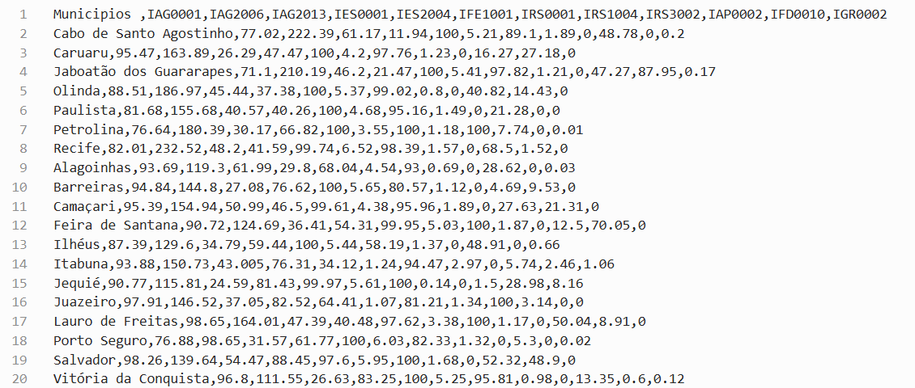
Fonte: Própria autora, 2025

ANEXO B – CÓDIGOS UTILIZADOS NO ESTUDO

Código 2 – Normalização dos indicadores selecionados

import pandas as pd

from google.colab import files
uploaded = files.upload() # upload do arquivo .csv

import pandas as pd
df = pd.read_csv("dados_sinisa.csv")
municipios = df.pop("Municipios ").copy()
indicadores = df.copy()
from sklearn.preprocessing import MinMaxScaler

scaler = MinMaxScaler()
dados_norm = scaler.fit_transform(indicadores)

df_norm = pd.DataFrame(dados_norm, columns=indicadores.columns)
df_norm.insert(0, "Municipio", municipios)
df_norm.set_index("Municipio")

Fonte: Própria autora, 2025

Código 3 – Algoritmo de clusterização

# Algoritmo de Clusterização K-Means para Análise de Municípios
# Baseado em Indicadores de Saneamento do SINISA

import warnings
from typing import Dict, Tuple
import json

import numpy as np
import pandas as pd
from sklearn.cluster import KMeans
from sklearn.metrics import silhouette_score

warnings.filterwarnings("ignore")

def carregar_dados(caminho_csv: str) -> pd.DataFrame:
df = pd.read_csv(caminho_csv, index_col="Municipio")
return df

def aplicar_kmeans(
dados: np.ndarray,
n_clusters: int,
random_state: int = 42,
max_iter: int = 300,
) -> Tuple[KMeans, np.ndarray]:
modelo = KMeans(
n_clusters=n_clusters,
init="k-means++",
n_init=10,
max_iter=max_iter,
random_state=random_state,
algorithm="lloyd",
)
rotulos = modelo.fit_predict(dados)
return modelo, rotulos

def calcular_silhueta(dados: np.ndarray, rotulos: np.ndarray) -> float:
return float(silhouette_score(dados, rotulos))

def avaliar_intervalo_k(
dados: np.ndarray,
k_min: int = 2,
k_max: int = 8,
random_state: int = 42,
max_iter: int = 300,
) -> pd.DataFrame:
resultados = []
for k in range(k_min, k_max + 1):
modelo, rotulos = aplicar_kmeans(
dados, n_clusters=k, random_state=random_state, max_iter=max_iter
)
sil = calcular_silhueta(dados, rotulos)
resultados.append({"k": k, "silhouette_score": sil})

quadro_resultados = pd.DataFrame(resultados)
return quadro_resultados

def calcular_benchmarks_do_cluster(
df_com_clusters: pd.DataFrame, indicadores_cols: list
) -> pd.DataFrame:

benchmarks = (
df_com_clusters
.groupby("Cluster")[indicadores_cols]
.quantile(0.25)
)
benchmarks.index.name = "Cluster_ID"
return benchmarks

def executar_clusterizacao_completa(
caminho_dados: str,
n_clusters: int,
) -> Dict[str, object]:
print("Carregando dados normalizados...")
df = carregar_dados(caminho_dados)
print(f" {len(df)} municípios carregados.")
print(f" {len(df.columns)} indicadores utilizados na clusterização.")

matriz_dados = df.values

print(f"\nAplicando k-means com k = {n_clusters}...")
modelo_kmeans, rotulos = aplicar_kmeans(matriz_dados, n_clusters=n_clusters)
print(" Clusterização concluída.")

print("\nCalculando índice de silhueta...")
silhueta = calcular_silhueta(matriz_dados, rotulos)
print(f" Índice de silhueta: {silhueta:.4f}")

resultados: Dict[str, object] = {
"dados_originais": df,
"modelo_kmeans": modelo_kmeans,
"rotulos": rotulos,
"silhouette_score": silhueta,
}

df_resultado = df.copy()
df_resultado["Cluster"] = rotulos
resultados["dataframe_com_clusters"] = df_resultado

indicadores_cols = df.columns.tolist()
benchmarks = calcular_benchmarks_do_cluster(df_resultado, indicadores_cols)
resultados["benchmarks"] = benchmarks

print("\nAnálise de clusterização concluída.")
return resultados

def exibir_resumo_resultados(resultados: Dict[str, object]) -> None:
df_resultado = resultados["dataframe_com_clusters"]
silhueta = resultados["silhouette_score"]

print("\n" + "=" * 60)
print("RESUMO DOS RESULTADOS DA CLUSTERIZAÇÃO")
print("=" * 60)

print("\nDistribuição de municípios por cluster:")
print(df_resultado["Cluster"].value_counts().sort_index())

print("\nMétrica de qualidade da partição:")
print(f" Índice de silhueta: {silhueta:.4f}")

print("\nMunicípios por cluster:")
for cluster_id in sorted(df_resultado["Cluster"].unique()):
municipios = df_resultado[df_resultado["Cluster"] == cluster_id].index.tolist()
print(f"\n Cluster {cluster_id} ({len(municipios)} municípios):")
for municipio in municipios:
print(f" - {municipio}")

def salvar_resultados_para_json(
df_com_clusters: pd.DataFrame, benchmarks: pd.DataFrame, caminho_saida: str
) -> None:
dados_municipios_json = df_com_clusters.to_json(orient="index")
dados_municipios = json.loads(dados_municipios_json)

benchmarks_json = benchmarks.to_json(orient="index")
dados_benchmarks = json.loads(benchmarks_json)

dados_finais = {
"municipios": dados_municipios,
"benchmarks": dados_benchmarks,
}

with open(caminho_saida, "w", encoding="utf-8") as f:
json.dump(dados_finais, f, ensure_ascii=False, indent=4)
print(f"\nResultados salvos com sucesso em: {caminho_saida}")

def main():
# --- CONFIGURAÇÕES ---
CAMINHO_DADOS = "dados_normalizados.csv"
K_FINAL = 3
CAMINHO_SAIDA_JSON = "resultados_clusterizacao.json"

print("--- INICIANDO ANÁLISE DE CLUSTERIZAÇÃO ---")

resultados = executar_clusterizacao_completa(CAMINHO_DADOS, K_FINAL)

exibir_resumo_resultados(resultados)

salvar_resultados_para_json(
resultados["dataframe_com_clusters"],
resultados["benchmarks"],
CAMINHO_SAIDA_JSON,
)

print("\n--- PROCESSO CONCLUÍDO ---")

if __name__ == "__main__":
main()
Fonte: Própria autora, 2025

